1. Треба знати.

Конспект 4
НСД (а; b)
1) 18 ділиться на: 1; 2; 3; 6; 9; 18. 12 ділиться на: 1;2;3;4;6; 12.
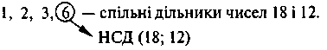
2) Як знайти НСД (18; 12) з їх розкладів на прості множники?
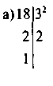 | 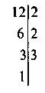 | б) 18 = 2 · 3²; 12 = 2² · 3;  в) НСД (18; 12) = 2 · 3 = 6
3) Якщо НСД (а; b) = 1, то а і b — взаємно прості.
Приклад: а = 2 · 3 · 5; b = 7 · 11 · 13. НСД (а; b) = 1; а, b — взаємно прості

2. Спробуй виконати сам.
Усні вправи
- Яке число називається НСД двох натуральних чисел?
- Які два числа називаються взаємно простими?
- Знайдіть НСД (a; b), якщо:
а) а = 2 · 3; b = 2 · 5; б) а =2² · 3 · 5; b = 2² · 3²; в) а = 2 · 3 · 7; b = 5².
Письмові вправи
- Знайдіть усі спільні дільники чисел: а) 50 і 40; б) 56 і 98.
- Знайдіть НСД чисел: а) 253 і 207; б) 50 і 49; в) 120; 180; 200.
- Доведіть, що числа 36 і 77 взаємно прості.

